DRODZY RODZICE
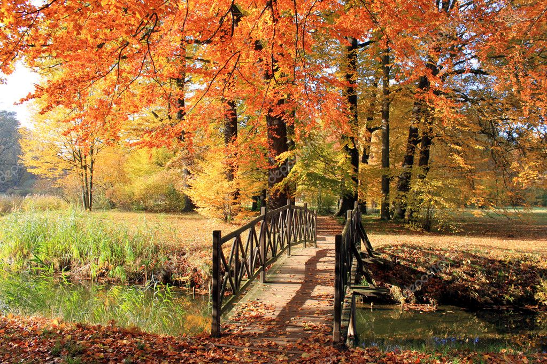
Zapraszamy do wzięcia udziału w rodzinnym konkursie fotograficznym „Moja miejscowość jesienią”.

Zdjęcia prosimy przesyłać do dnia 30.10.2020r. na adres mailowy:
przedszkole-jozefow-logo@wp.pl

Do zdjęcia dołączamy informacje:
- imię i nazwisko dziecka
- nazwę grupy.

